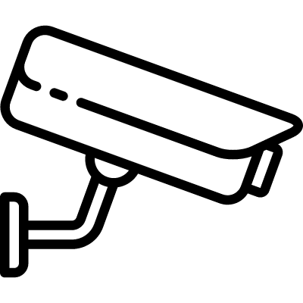
- Administratorem systemu monitoringu stosowanego na obradach rady gminy jest Urząd Gminy Lubrza, os. Szkolne 13
- Kontakt z Inspektorem Ochrony Danych Piotrem Leśniewicz: iod@lubrza.pl
- Podstawą przetwarzania jest art. 6, ust. 1 lit. C) RODO
- Osoba zarejestrowana przez system monitoringu ma prawo do dostępu do danych osobowych
- Osobie zarejestrowanej przez system monitoringu przysługuje prawo wniesienia skargi do organu nadzorczego
- Obrady rady gminy są transmitowane i utrwalane za pomocą urządzeń rejestrujących obraz i dźwięk.
- Nagrania obrad są udostępniane w Biuletynie Informacji Publicznej Urzędu Gminy Lubrza i na stronie internetowej gminy oraz w inny sposób zwyczajowo przyjęty.
- Więcej informacji nt. monitoringu znajduje się w pokoju biura rady gminy.

